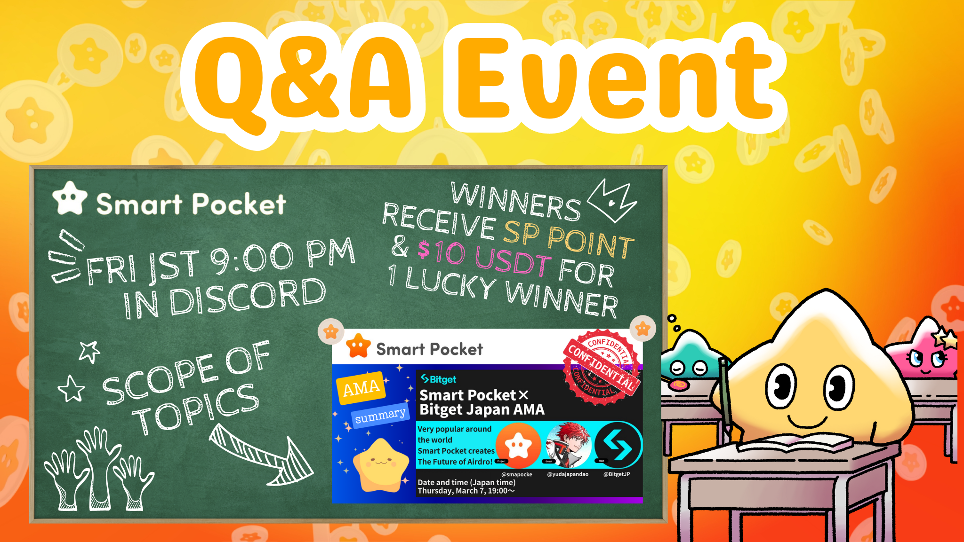

**Nouvel événement Smart Pocket ! Participez au Q&A du vendredi soir pour gagner des récompenses !!**

**Bonjour à toute la famille SP ☆  
  
Cet article présente le nouvel événement Q&A et introduit les catégories des articles précédemment publiés sur note.**

# Table des matières

* Introduction
* Aperçu de l'événement
* 1. Heure et lieu de l'événement
* 2. Gestion de l'événement avec le calendrier
* Déroulement de l'événement Q&A
* 1. Annonce de l'événement
* 2. Processus de questions et réponses
* 3. Publication des réponses et annonce des gagnants
* Critères pour devenir gagnant
* Récompenses pour les gagnants

# Introduction

Nous sommes ravis de vous présenter le nouvel événement Q&A. Cet événement, organisé par la communauté, vise à aider les membres à mieux comprendre les avancées des projets ainsi que les messages des fondateurs et des équipes à travers une session de Q&A basée sur des articles note. À la fin de l'événement, des participants corrects seront sélectionnés pour recevoir des récompenses.

# Aperçu de l'événement

## 1. Heure et lieu de l'événement

Heure : Tous les vendredis à 23h (heure japonaise)  
* Remarque : L'heure de l'événement peut être modifiée. Veuillez vérifier les dernières annonces.  
  
Lieu : Dans le canal "question" sur le serveur Smart Pocket.  
  
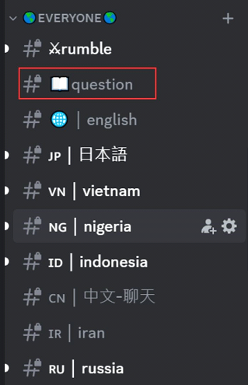  
  
Si vous ne savez pas comment rejoindre le serveur Smart Pocket, veuillez consulter l'article suivant.

## 2. Gestion de l'événement avec le calendrier

Vous pouvez utiliser la fonctionnalité de calendrier sur le serveur pour vérifier l'heure de l'événement ou ajuster votre propre emploi du temps.  
  
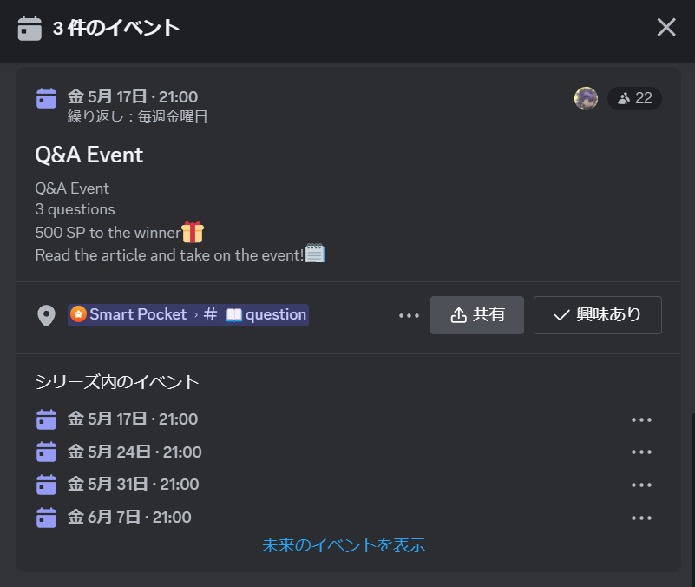  
  
Pour plus de détails sur la recherche et la configuration du calendrier, consultez l'article suivant.

# Déroulement de l'événement Q&A

## 1. Annonce de l'événement

Avant le début de l'événement, les détails seront annoncés dans les canaux de chaque langue. Cette annonce inclut les règles de l'événement, les détails des récompenses, l'heure de début, les canaux dédiés, ainsi que les informations sur les articles utilisés pour l'événement.  
  
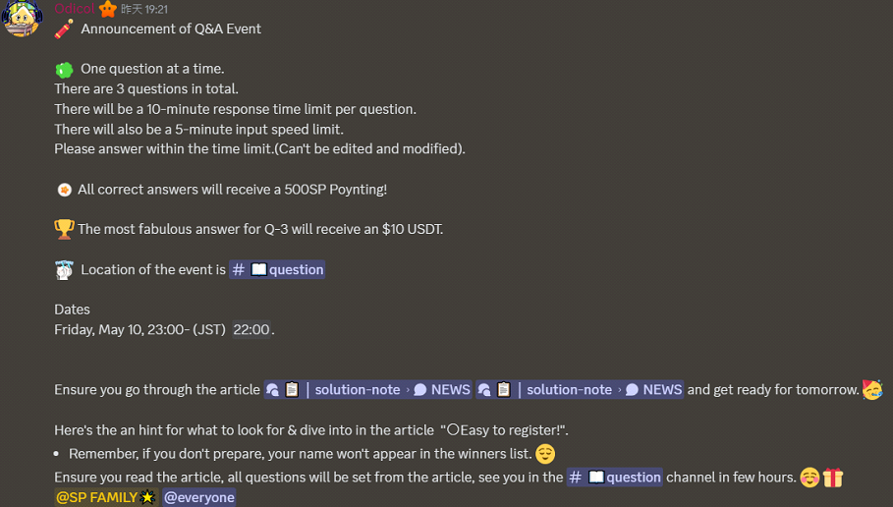

## 2. Processus de questions et réponses

Veuillez noter les points suivants pendant l'événement :  
  
Trois questions seront posées pendant l'événement, et voici les points importants :  
- **Restriction du mode lent** : Vous pouvez soumettre une réponse toutes les 3 minutes.  
- **Langue** : Répondez dans la langue avec laquelle vous êtes à l'aise.  
- **Restriction de publication des messages** : Ne publiez pas de messages ou de questions non liés aux réponses.  
- **Pas de modification des réponses** : Une fois soumise, une réponse ne peut pas être modifiée.  
- **Interdiction du copier-coller** : Ne copiez-collez pas le contenu des articles ou les réponses des autres.  
- **Interdiction des réponses dupliquées** : Ne soumettez pas plusieurs réponses à une même question.  
- **Interdiction d'utiliser l'IA** : Les réponses générées par IA ne sont pas autorisées.  
- **Gestion des erreurs d'envoi** : Les messages contenant certains mots-clés peuvent être bloqués et provoquer des erreurs d'envoi.  
  
Les trois questions nécessitent toutes des réponses écrites basées sur les connaissances acquises. Le temps de réponse pour Q1 et Q2 est de 3 minutes, et pour Q3, de 10 minutes. Le temps commence à partir de l'annonce de la question.  
  
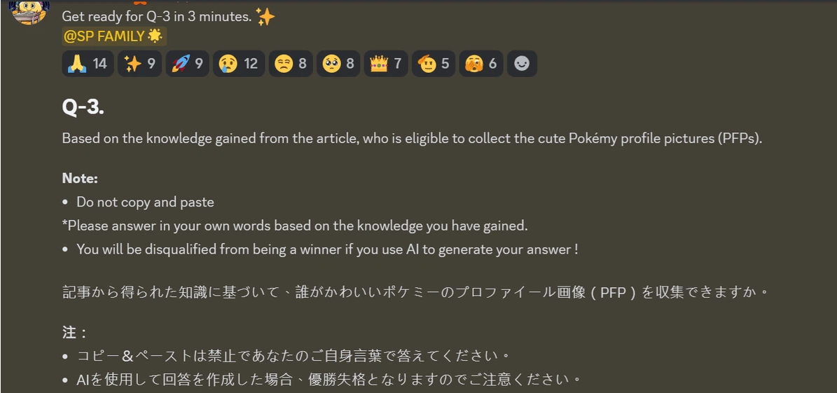  
  
Après la fin du temps de réponse pour Q1 et Q2, un minuteur de refroidissement de 3 minutes sera activé. Cette période vise à s'assurer que le minuteur du mode lent se termine avant la prochaine question.  
Ne soumettez pas de réponses pendant le minuteur de refroidissement.  
  
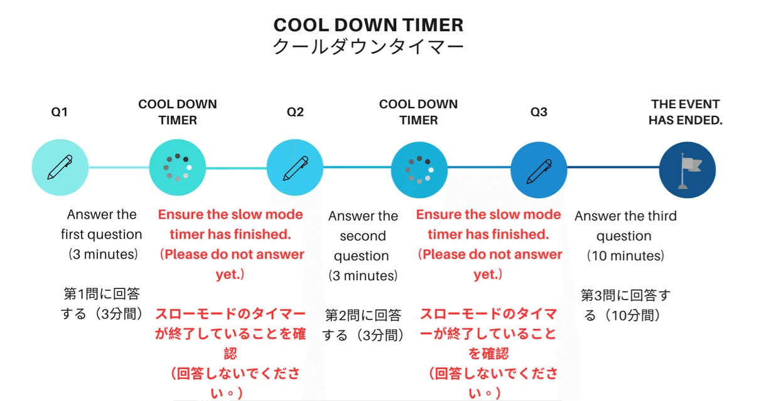

## 3. Publication des réponses et annonce des gagnants

Après la fin de l'événement, toutes les réponses seront publiées. Ensuite, des statistiques seront effectuées et la liste des gagnants sera annoncée.  
  
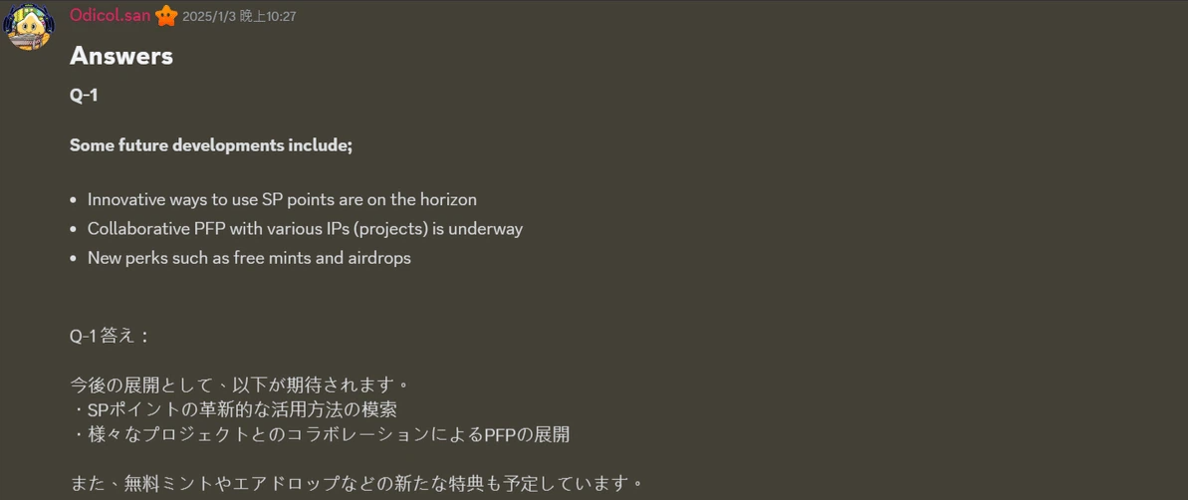  
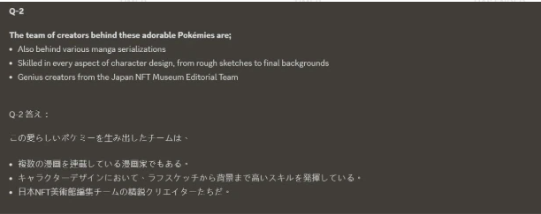  
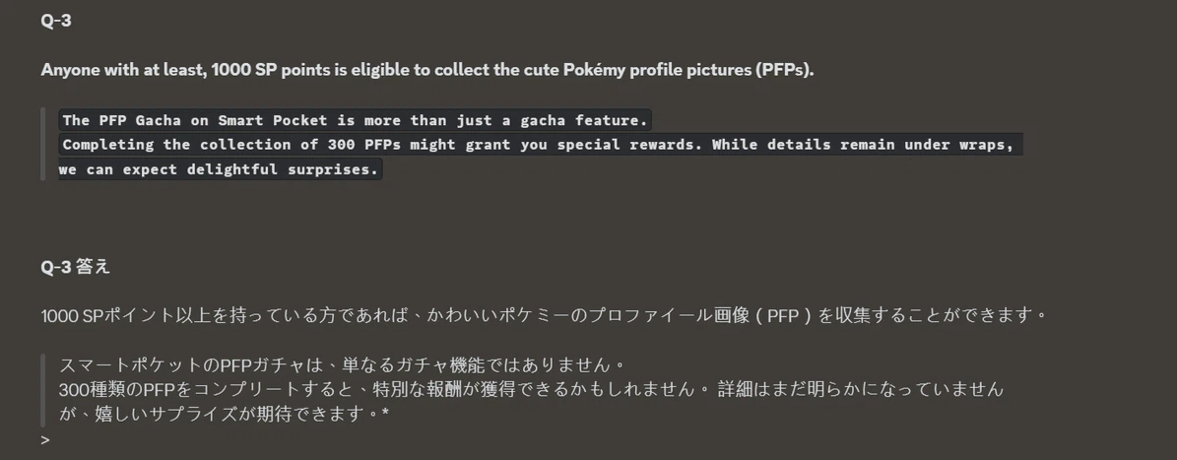

# Critères pour devenir gagnant

- Les réponses générées par IA et le copier-coller sont interdits.  
- Les modifications ou les soumissions de réponses en double sont interdites.  
- Les participants doivent respecter les règles de la communauté (aucun comportement irrespectueux ou langage offensant).

# Récompenses pour les gagnants

● Gagnant de Q1 : 500 points SP  
● Gagnant de Q2 : 500 points SP  
● Gagnants de Q3 (3 personnes) :  
 - 1ère place : 10 USDT et le rôle Intelligence Star🌟  
 - 2ème place : 1 000 points SP  
 - 3ème place : 1 000 points SP  
  
* Si le gagnant de la 1ère place possède déjà le rôle Intelligence Star🌟, il sera transféré à la 2ème ou 3ème place en fonction de la qualité des réponses.  
* Le nombre de récompenses est limité.

# Notes

- Les gagnants des points SP doivent soumettre leur code d'invitation aux supporters rapidement.  
- Le gagnant des 10 USDT doit soumettre une adresse de portefeuille conforme à la norme des tokens USDT aux supporters rapidement.  
- Une fois que toutes les adresses de portefeuille ou codes d'invitation des gagnants ont été collectés, les récompenses seront distribuées en une seule fois.

# Conclusion

Ce nouvel événement Q&A, organisé par la communauté Smart Pocket, se tiendra tous les vendredis soir.  
  
Les participants répondent aux questions basées sur les articles note et peuvent gagner des récompenses en cas de bonne réponse. Les questions vont de simples à détaillées, garantissant que les participants restent captivés.  
  
De plus, les participants peuvent utiliser les fonctionnalités de Smart Pocket pour gérer efficacement leur emploi du temps et planifier leur participation. Si vous êtes intéressé, participez à l'événement, approfondissez vos connaissances et amusez-vous !  
  
Si vous êtes intéressé par Smart Pocket, n'oubliez pas de suivre et de liker 💛 le "Smart Pocket Magazine".  
  
Compte X officiel : https://twitter.com/smapocke  
Discord officiel : https://discord.com/invite/smartpocket